**Train data: Doc1**

ভালো-মন্দের মধ্য দিয়েই ২০১৯ সাল পার করল বাংলাদেশ। সারা বছর ধরেই নানা আন্তর্জাতিক সংস্থা বিভিন্ন সূচক প্রকাশ করে থাকে। ওই সব সূচকে বাংলাদেশ আগের চেয়ে কয়েকটিতে ভালো করেছে, কয়েকটি সূচকে খারাপ করেছে।

**Train data: Doc2**

ভালো-মন্দের মধ্য দিয়েই ২০১৯ সাল পার করল বাংলাদেশ। সব সূচকে বাংলাদেশ আগের চেয়ে কয়েকটিতে ভালো করেছে, কয়েকটি সূচকে খারাপ করেছে। সার্বিকভাবে এসব সূচক দিয়ে বহির্বিশ্বে বাংলাদেশের অবস্থান নির্ধারণ করা হয়। বিদেশিদের কাছে দেশের ভাবমূর্তি ঠিক হয়। ব্যবসা-বাণিজ্য, মানব উন্নয়ন, মানব পুঁজি, সুখ, ক্ষুধা, তথ্যপ্রযুক্তি খাতের বেশির ভাগ সূচকেই বাংলাদেশ প্রথম ১০০টি দেশের মধ্যে নেই। বেশির ভাগ ক্ষেত্রে বাংলাদেশের অবস্থান মাঝারি বা তলানির দিকে।

**Train data: Doc3**

জাতিসংঘ উন্নয়ন তহবিল মানব উন্নয়ন সূচক প্রকাশ করে থাকে। চলতি মাসে প্রকাশিত এই সূচকে ১৮৯ দেশের মধ্যে বাংলাদেশের অবস্থান ১৩৬তম। এক বছরের ব্যবধানে এক ধাপ এগিয়েছে বাংলাদেশ। এরপরও বিশ্ব প্রেক্ষাপটে মানব উন্নয়নে বাংলাদেশের অবস্থান মাঝারি। ইউএনডিপির লিঙ্গবৈষম্য সূচকে বাংলাদেশের অবস্থান তেমন সুবিধার নয়। ১৬০ দেশের মধ্যে বাংলাদেশ ১৩৪তম।

**Test data: Doc4**

ভালো-মন্দের মধ্য দিয়েই ২০১৯ সাল পার করল বাংলাদেশ। সারা বছর ধরেই নানা আন্তর্জাতিক সংস্থা বিভিন্ন সূচক প্রকাশ করে থাকে। সার্বিকভাবে এসব সূচক দিয়ে বহির্বিশ্বে বাংলাদেশের অবস্থান নির্ধারণ করা হয়। তবে আশঙ্কার বিষয় হলো কিছু সূচকে এত দিন ইতিবাচক ধারায় থাকলেও এখন চ্যালেঞ্জের মুখে পড়ছে। ১৬০ দেশের মধ্যে বাংলাদেশ ১৩৪তম।

**Coding input and output :**

**Input :** As a input we take doc4 text file.

ভালো-মন্দের মধ্য দিয়েই ২০১৯ সাল পার করল বাংলাদেশ। সারা বছর ধরেই নানা আন্তর্জাতিক সংস্থা বিভিন্ন সূচক প্রকাশ করে থাকে। সার্বিকভাবে এসব সূচক দিয়ে বহির্বিশ্বে বাংলাদেশের অবস্থান নির্ধারণ করা হয়। তবে আশঙ্কার বিষয় হলো কিছু সূচকে এত দিন ইতিবাচক ধারায় থাকলেও এখন চ্যালেঞ্জের মুখে পড়ছে। ১৬০ দেশের মধ্যে বাংলাদেশ ১৩৪তম।

**Output:**

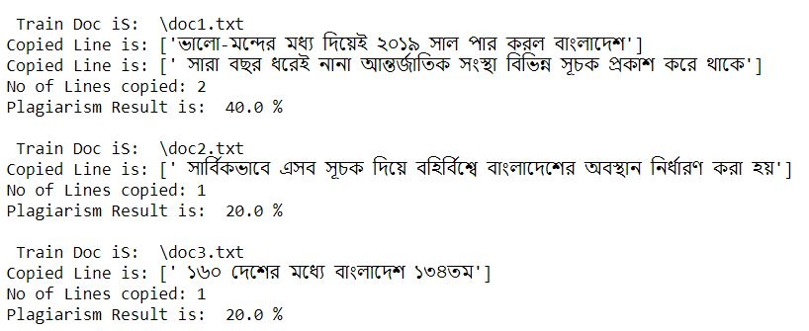

**2**